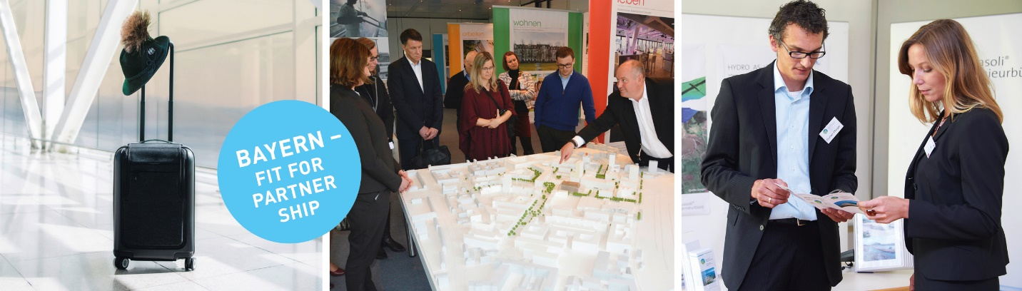

Tema: Smart Factory (Pametna tovarna)
Država: Slovenija
Časovno obdobje: 24. - 25. maj 2022

Spoštovani,

za učinkovito organizacijo in izvedbo virtualne gospodarske delegacije s področja pametne industrije v okviru izobraževalnega programa "Bavarska – Fit for Partnership", bi želeli spoznati vas in vaše podjetje. Zato je pomembno, da z vaše strani pridobimo specifične informacije. Vljudno prosimo, da si vzamete čas in odgovorite na spodnji vprašalnik. Prav tako smo vedno pripravljeni odgovoriti na vaša morebitna vprašanja, ter upoštevati vaše želje.

Za vašo pomoč in sodelovanje se najlepše zahvaljujemo!

Podatki o podjetju
Naziv podjetja
Naslov
Spletna stran | www.

Informacije o udeležencu

Nagovor, naziv
Ime, Priimek
Funkcija / položaj v podjetju
E-mail
Telefon
Jeziki, ki jih govorite

Kratek opis podjetja (prosimo označite ustrezno izbiro)
Vrsta podjetja | Zasebno |  |  | Državno / avtonomna občinska združba |  |  | Združenje
 | Drugo (kratek opis):
Dejavnosti podjetja | Načrtovanje |  |  | Proizvodnja |  |  | Storitve
 | Svetovanje |  |  | Storitve |  |  | IT
 | Raziskovanje in razvoj
 | Drugo (kratek opis)
Število zaposlenih | < 20 | 20-49 |  |  | 50-249 | > 250
Letni prihodek | < 1 Mio. € | 1 - 5 Mio. € |  |  | 5 - 50 Mio. € | > 50 Mio. €
Glavne dejavnosti (prosimo, če na kratko opišete glavne dejavnosti in storitve)

Ali so v vašem podjetju v naslednjih letih načrtovane večje investicije oz. inovacije?
Če da, katere? Prosimo, navedite okvirni investicijski znesek.

Katera področja vas posebej zanimajo? (prosimo označite) | manj pomembno | pomembno | zelo pomembno
Industrija 4.0
Senzorika
Avtomatizacija
Tehnologija vodenja
Robotika
Umetna inteligenca
Aditivna proizvodnja / 3D tiskanje
Varnost (IT)
Drugo

Opomba o varstvu podatkov: Vaše informacije v okviru vprašalnika bodo obravnavane zaupno. Za namene zunanjih trgovinskih poslov bodo uporabljeni le splošni kontaktni podatki, ki bodo na voljo projektnim partnerjem in obiskanim bavarskim podjetjem. Vaši kontaktni podatki bodo obdelani v skladu s politiko zasebnosti družbe Bayern International (https://www.bayern-international.de/services/datenschutzerklaerung/). V skladu s členom 13 DSGVO vas moramo obvestiti o zbiranju osebnih podatkov. V skladu s členom 21 DSGVO lahko kadar koli ugovarjate obdelavi svojih osebnih podatkov. Če imate kakršna koli vprašanja, se obrnite na nas po e-pošti (datenschutz@bayern-international.de), telefonu (+49 89 660566-100), telefaksu (+49 89 660566-150) ali pisno (Bayern International - Bayerische Gesellschaft für internationale Wirtschaftsbeziehungen mbH, Landsberger Str. 300, 80687 München).

